ESTADO DO RIO GRANDE DO NORTE
CÂMARA MUNICIPAL DE SÃO JOÃO DO SABUGI

REQUERIMENTO Nº. 041/2025

Requeiro a V. Ex.ª, com base no artigo 154 do Regimento Interno e ouvido o plenário desta casa, requer que seja enviado ofício ao Governo do Estado e ao Secretário Estadual de Recursos Hídricos, solicitando que faça a limpeza nas imediações da Barragem Carnaúba, para que não prejudique o fluxo de água.

JUSTIFICATIVA EM PLENÁRIO

Sala das Sessões, em 11 de setembro de 2025.

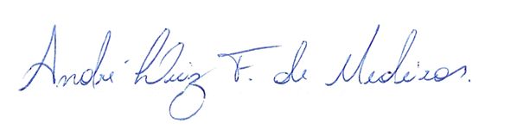

______________________________________________________________
BRAZ ROBSON DE MEDEIROS BRITO
VEREADOR – AUTOR

